**RETI DI CALCOLATORI - LABORATORIO**

Sommario

LEZIONE 1 1

Identificazione Endpoint 1

Indirizzi IP 1

TCP E UDP 4

Modello Client-Server 7

LEZIONE 2A 8

Configurazione delle interfacce di rete: *nix (IFCONFIG - IP) 8

Comando IWCONFIG 10

Internet Control Message Protocol (ICMP) 11

Interrogazioni ICMP 13

# LEZIONE 1

## Identificazione Endpoint

Ogni qual volta due endpoint vogliono comunicare devono identificarsi univocamente

Tale identificazione avviene attraverso due livelli di indirizzamento:

* Il primo determina l'host su cui e' in esecuzione il processo
* Ad ogni host di una rete IP e' associato un indirizzo IP
* Il secondo determina il processo con cui si vuole comunicare
* Ad ogni applicazione in esecuzione su un host è associato un numero di porta.

## Indirizzi IP

Un Indirizzo IP è un numero che identifica univocamente un dispositivo collegato ad una rete informatica che utilizza lo standard IP (Internet Protocol).

Gli indirizzi IPv4 sono costituiti da 32 bit (4 byte), e vengono descritti con 4 numeri decimali rappresentati su 1 byte (quindi ogni numero varia tra 0 e 255) separati da un punto. Es: 192.168.1.134

Questa rappresentazione limita lo spazio di indirizzamento a 4,294,967,296 indirizzi univoci possibili ( 2^32). Inoltre la rete internet esclude 18.000.000 indirizzi utilizzati per le reti private.

Per ovviare al problema della mancanza di indirizzi IP dovuta alla costante crescita di Internet è stato introdotto l'IPv6

Nell’IPv6 gli indirizzi sono lunghi 128 bit (quindi 2^128 possibili indirizzi).

L’indirizzo viene suddiviso in 8 blocchi di 16 bit ciascuno. I blocchi sono separati da “:” e vengono rappresentati in notazione esadecimale.

Es: **3ffe:1001:0001:0100:0a00:20ff:fe83:5531**

Es: **3ffe:1001:0001:0000:0000:0000:0000:0001**

Esistono delle semplificazioni:

* **si possono omettere gli zeri iniziali** 
  + **3ffe:1001:1:100:a00:20ff:fe83:5531**
* **si possono sostituire gruppi di zeri con** “**::**”
  + **3ffe:1001:1::1**

Gli indirizzi IPv6 compatibili IPv4 si scrivono: “**::163.162.170.171”**

IP HEADER:

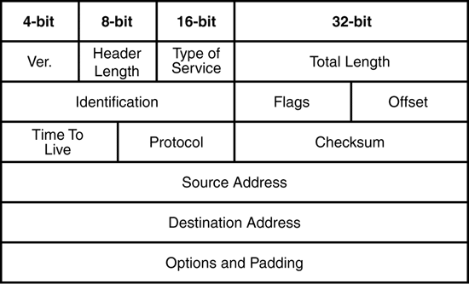

In un ambiente multitasking più processi in esecuzione su uno stesso host devono poter comunicare mediante lo stesso sottosistema di rete. E' necessario consentire più connessioni simultaneamente.

Per poter tenere distinte le diverse connessioni su uno stesso host si utilizzano le **porte**

Numeri di Porta  
Le porte sono interi a 16 bit da 0 a 65535

* Da 0 a 1023: porte riservate (ai processi di root)
* Da 1024 a 49151: porte registrate
* Da 49152 a 65535: porte effimere (per i client, ai quali non interessa scegliere una porta specifica)

Esempi di porte riservate

* 21 ftp (trasferimento file)
* 22 ssh (login remoto sicuro)
* 25 smtp (invio email)
* 80 http (web)
* 143 imap (lettura email)

## TCP E UDP

I due principali protocolli relativi al livello di trasporto sono:

* **TCP** (Transport Control Protocol)
* **UDP** (User Datagram Protocol);

**TCP** o Transmission Control Protocol è un protocollo che ha le seguenti caratteristiche:

* **Servizio connesso**: Il protocollo TCP crea un canale logico (connessione logica) tra due host.

Ciò implica che il TCP lavora in unicast (1:1, un host deve potersi collegare con un altro host a livello logico). La connessione viene instaurata in prima istanza attraverso una tecnica chiamata Three-Way-Handshake e rilasciano la connessione attraverso una tecnica chiamata Four-Way-End-Connection.

* **Controllo dell’errore:** Ogni singolo segmento veicolato dal TCP è sottoposto al controllo dell’errore (impostato nell’header TCP).
* **Affidabile:** Assegna un numero di sequenza ad ogni byte trasmesso, attendendo una conferma di avvenuta ricezione (ACK). ll TCP ricevente, quando restituisce un ACK al mittente, invia anche il **numero massimo di sequenza** che può ricevere nella prossima trasmissione.
* **Ordine dei segmenti:** Il protocollo TCP è in grado di riordinare in automatico i segmenti TCP.

Di conseguenza i segmenti arrivano sempre ordinati.

* **Controllo del flusso:** L’host mittente e destinatario si mettono d’accordo per far si che un host non inondi di segmenti l’altro host che non è in grado di gestire.

Un segmento consiste in un preambolo (header) di 20 byte, più un campo opzionale di 4 byte, seguito da zero o più byte di dati;

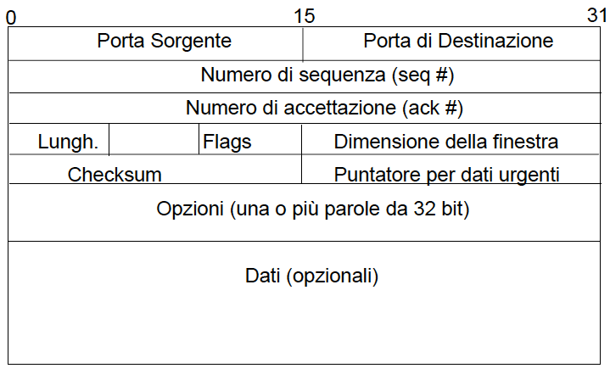

Il protocollo TCP viene utilizzato dai protocolli dei livelli superiori che necessitano di usufruire delle caratteristiche offerte dal TCP. Alcuni protocolli sono: Telnet, HTTP, SMTP, FTP-data.

**Three Way Handshake**

Un handshake a tre vie (Three-way handshake) è un metodo utilizzato in una rete TCP/IP per creare una connessione tra due host. Si tratta di un metodo in tre fasi che richiede ad entrambi gli host di scambiare pacchetti SYN e ACK (riconoscimento-acknowledgment) prima dell’inizio della comunicazione dei dati.

**Funzionamento**

* Un client invia un pacchetto dati SYN su una rete IP a un server sulla stessa rete o a una rete esterna. L’obiettivo di questo pacchetto è di chiedere se il server è disponibile per nuove connessioni.
* Il server di destinazione deve disporre di porte aperte in grado di accettare e avviare nuove connessioni. Quando il server riceve il pacchetto SYN dal nodo client, risponde e restituisce una ricevuta di conferma, il pacchetto ACK o SYN/ACK.
* Ilclient riceve il SYN/ACK dal server e risponde con un pacchetto ACK.
* Al termine di questo processo, viene creata la connessione e l’host e il server sono in grado di comunicare.

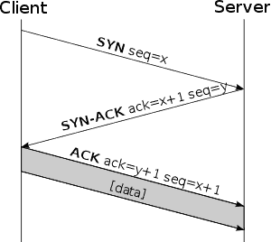

1. **A invia un segmento SYN a B** – il *flag SYN* è impostato a 1 e il campo *Sequence number* contiene il valore *x* che specifica l’*Initial Sequence Number* di A;
2. **B invia un segmento SYN/ACK ad A** – i *flag SYN* e *ACK* sono impostati a 1, il campo *Sequence number* contiene il valore *y* che specifica l’*Initial Sequence Number* di B e il campo *Acknowledgment number*contiene il valore *x+1* confermando la ricezione del ISN di A;
3. **A invia un segmento ACK a B** – il *flag ACK* è impostato a 1 e il campo *Acknowledgment number* contiene il valore *y+1* confermando la ricezione del ISN di B.

Il terzo segmento non sarebbe, idealmente, necessario per l’apertura della connessione in quanto già dopo la ricezione da parte di A del secondo segmento, entrambi gli host hanno espresso la loro disponibilità all’apertura della connessione. Tuttavia, esso risulta necessario al fine di permettere anche all’host B una stima del timeout iniziale, come tempo intercorso tra l’invio di un segmento e la ricezione del corrispondente ACK.

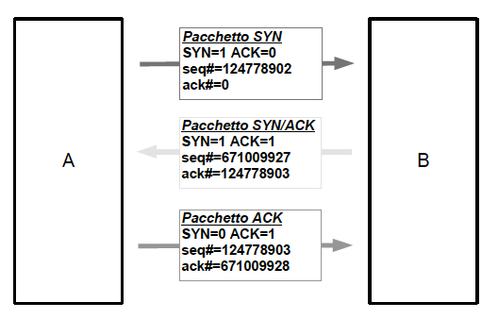

**UDP** o **User Datagram Protocol** è un protocollo senza connessione che si trova nel livello di trasporto del modello TCP/IP. Non stabilisce una connessione né controlla se l’host ricevente è pronto per ricevere o meno; invia semplicemente i dati direttamente. UDP viene utilizzato per trasferire i dati a una velocità maggiore. È meno affidabile e quindi utilizzato per la trasmissione di dati come file audio e video, VoIP

UDP non garantisce la consegna dei dati, né ritrasmette i pacchetti persi. È solo un protocollo wrapper che facilita l’applicazione nell’accesso all’IP.

L'UDP fornisce soltanto i servizi basilari del [livello di trasporto](https://it.wikipedia.org/wiki/Livello_di_trasporto), ovvero:

* [multiplazione](https://it.wikipedia.org/wiki/Multiplazione) delle [connessioni](https://it.wikipedia.org/wiki/Connessione_(informatica)), ottenuta attraverso il meccanismo di assegnazione delle [porte](https://it.wikipedia.org/wiki/Porta_(reti));
* verifica degli errori ([integrità dei dati](https://it.wikipedia.org/wiki/Integrit%C3%A0_dei_dati)) mediante una [checksum](https://it.wikipedia.org/wiki/Checksum" \o "Checksum), inserita in un campo dell'intestazione ([header](https://it.wikipedia.org/wiki/Header" \o "Header)) del pacchetto, mentre TCP garantisce anche il trasferimento affidabile dei dati, il [controllo di flusso](https://it.wikipedia.org/wiki/Controllo_di_flusso) e il [controllo della congestione](https://it.wikipedia.org/wiki/Controllo_della_congestione).

Un datagram UDP consiste in un header di 8 byte (64 bit), seguito dai dati.

Il preambolo contiene quattro campi ciascuno della lunghezza di 2 byte (16 bit):

1. Porta sorgente (sprt) → intero a 16 bit (da 0 a 65535)
2. Porta destinazione (dprt) → intero a 16 bit (da 0 a 65535).
3. Lunghezza UDP → espressa in byte e comprende sia il preambolo che i dati
4. Checksum UDP → stringa di 16 bit utilizzata per il controllo degli errori.

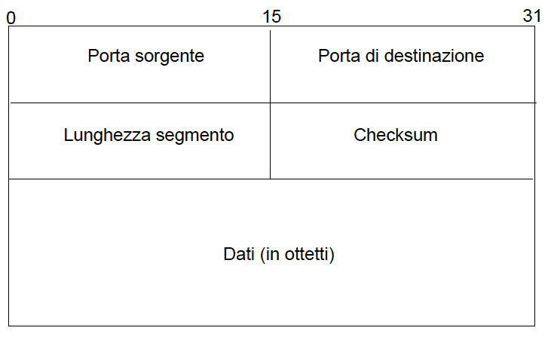

Ogni datagramma UDP è inviato in un singolo datagramma IP. Quest'ultimo può venire frammentato durante una trasmissione e riassemblato dall'IP ricevente prima di essere presentato al livello UDP.

## Modello Client-Server

Nel modello client-server si distinguono due entità

* I programmi che forniscono un servizio, chiamati server
* I programmi di utilizzo, detti client che effettuano le richieste

Un server può (di norma deve) essere in grado di rispondere a più di un client.

Inoltre, distinguiamo due classi di server:

* **Concorrenti:** Un server concorrente gestisce più richieste dai client utilizzando il concetto di concorrenza, che è la capacità di eseguire più attività in parallelo.
* **Iterativi**: processa le richieste di servizio una alla volta. Possibile basso utilizzo delle risorse, in quanto non c’è sovrapposizione tra elaborazione ed I/O.

La classica implementazione di un server concorrente prevede ad ogni nuova richiesta client venga generato un **processo** che la gestisce.

TCP e UDP usano 4 informazioni per identificare una comunicazione

* Indirizzo IP del server.
* Numero di porta del servizio lato server
* Indirizzo IP del client
* Numero di porta del servizio lato client

Un endpoint è una coppia (indirizzo IP, porta).

Una connessione è una coppia di endpoints (endpoint sorgente,endpoint destinazione)

# LEZIONE 2A

## Configurazione delle interfacce di rete: *nix (IFCONFIG - IP)

La configurazione di una rete in un ambiente Unix è possibile impostarla tramite linea di comando.  
E’ possibile utilizzare il comando ***ifconfig***, che mostrerà le informazioni relative a un interfaccia specifica, come nell’esempio seguente:

E’ possibile configurare una nuova interfaccia di rete impostando l’indirizzo IP, netmask e indirizzo di broadcast.

Altri comandi utili per configurare una rete, sono:

La stessa interfaccia di rete **può avere più indirizzi IP**, assegnando ad essi un **alias** in modo da poterli distinguere e trattarli come se fossero interfacce fittizie.

**si impostano gli alias come se fossero interfacce fittizie**

**eth0 può avere gli alias eth0:0, eth0:1, eth0:2, …**

Una nuova versione del comando **ifconfig** è **ip**.

## Comando IWCONFIG

E’ possibile configurare anche le reti WI-FI (IEEE 802.11), con il comando **iwconfig**. Di seguito la sintassi con il quale è possibile configurare la rete:  
**iwconfig <interface> [options]**



Le options possono essere per esempio:

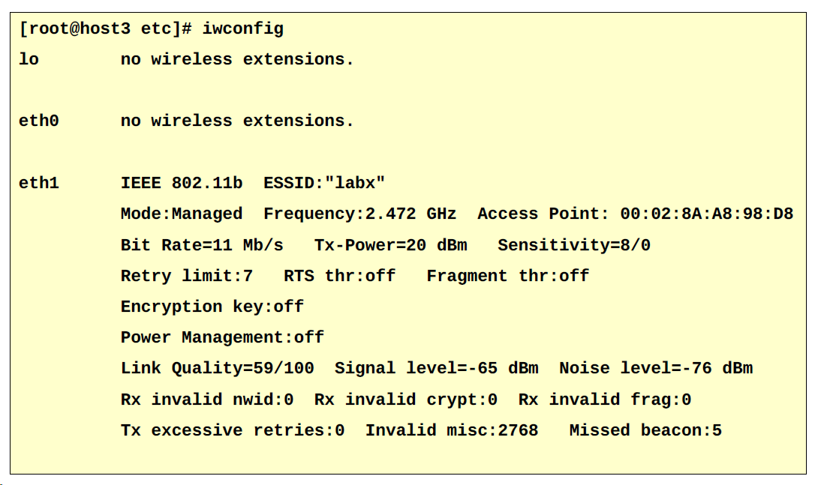

## Internet Control Message Protocol (ICMP)

**ICMP** è un protocollo del livello **network** per la segnalazione di eventi relativi allo stato della rete. Viene utilizzato, per esempio, quando un host o un router devono informare la sorgente di un datagram circa eventi relativi al trasferimento del datagram. ICMP utilizza IP come se fosse un protocollo di livello trasporto, incapsulando il **messaggio ICMP,** che è individuato da un **codice numerico** composto da un **tipo** e da un eventuale **sottotipo** (code), in un datagram IP (costituisce il campo dati). ICMP è comunque parte integrante di IP e deve essere implementato da ogni modulo IP ed **opera con messaggi di richiesta e risposta.**

Per comprendere meglio il funzionamento del protocollo, conviene dare un’occhiata alla struttura dell’ICMP o meglio del suo **header**. Esso si collega direttamente con l’header dell’IP, nel quale viene indicato dal numero 1 (ICMPv4 se viene usato lo standard IPv4) o 58 (ICMPv6 se viene usato lo standard IPv6) del campo *Protocollo*. L’header dell’Internet Control Message Protocol non è molto ampio e ha la forma seguente:

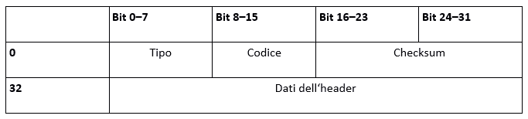

Il primo campo di 8 bit (*Tipo: messaggio di errore o richiesta di informazioni*) indica la categoria a cui appartiene il messaggio ICMP. Il campo seguente (*Codice*), anch’esso di 8 bit, fornisce una descrizione ulteriore del messaggio. Facendo un esempio, un messaggio ICMP di tipo 3 specifica che **la destinazione del pacchetto di dati non è raggiungibile**, mentre il codice indica se a non essere disponibile sia la rete di destinazione (0), l’host desiderato (1) o la porta (3). L’ultimo campo di 16 bit (*Checksum*) ha la funzione di verificare la correttezza dei dati forniti. La sua struttura è analoga a quella dei checksum degli altri protocolli standard (IP, UDP, TCP).

Per ultimi ci sono i dati ICMP, che sono **creati e strutturati diversamente** in base al tipo di messaggio e all’istanza in funzione. In questo campo vengono spesso menzionati di nuovo l’header dell’IP e i primi 64 bit del pacchetto di dati responsabile del messaggio di errore o dello stato della query. Nel cosiddetto **ICMP Tunneling** questo campo viene utilizzato in modo improprio per inviare dati utente al di là del firewall o per stabilire un canale di comunicazione tra due computer.

**TIPI ICMP**

### Interrogazioni ICMP

Il protocollo ICMP è di grande importanza per la comunicazione nelle reti IP, nelle quali viene utilizzato in particolare dai router, ma non solo: server e client fanno uso dei messaggi legati al protocollo Internet e ricevono in questo modo **importanti informazioni di rete**.

#### Comando ping

Una situazione tipica di impiego è il cosiddetto **ping test**, che può essere eseguito utilizzando l’omonimo comando disponibile in tutti i sistemi operativi. L’utilizzo di questo strumento è il modo più semplice per controllare la disponibilità di un host nella rete. A questo scopo, ping invia un pacchetto ICMP di tipo ***Echo request*** , al quale il destinatario risponde con un messaggio consistente in un pacchetto di tipo ***Echo reply***. Nel caso in cui il sistema a cui è destinato il ping non sia raggiungibile, l’ultimo nodo di rete disponibile invia un pacchetto di risposta di tipo ***Destination unreachable*** (cioè destinazione non raggiungibile).

#### Comando traceroute/tracert

Il comando tracert è un altro esempio d’uso del protocollo ICMP. Permette di tracciare il percorso compiuto dai pacchetti IP da una sorgente ad una destinazione. In pratica elenca i router attraversati nel percorso tra la sorgente e la destinazione. Per determinare gli indirizzi e i nomi dei router il programma tracert invia messaggi ICMP inseriti in pacchetti IP con TTL (Time To Live) via via crescente.

Il primo pacchetto avrà TTL 1 e si fermerà al primo router Il secondo pacchetto avrà TTL 2 e si fermerà al secondo router e così via. Riceve i messaggi di errore (TTL scaduto, tipo 11, codice 0) dai router e costruisce il percorso tra sorgente e destinazione. Il timer associato ad ogni pacchetto IP permette di calcolare il tempo trascorso per il raggiungimento dell’ennesimo router.

*Esempio*

Immaginiamo di voler tracciare il percorso verso il server web di Google. Utilizzeremo il comando **traceroute** da una finestra di terminale. Supponiamo che l'indirizzo IP del server di Google sia 172.217.17.142.

***traceroute*** 172.217.17.142

1. **Invio dei pacchetti ICMP:** **traceroute** invia pacchetti ICMP Echo Request (ping) a 172.217.17.142, con un limite di tempo iniziale (time-to-live, TTL) di 1.
2. **Router 1:** Il primo router lungo il percorso riceve il pacchetto, ma il TTL è insufficiente, quindi il router restituisce un messaggio ICMP "Time Exceeded." Questo ci dice che il pacchetto è passato attraverso il primo router.
3. **Incremento del TTL:** **traceroute** invia un secondo pacchetto con TTL incrementato a 2. Ora, il secondo router lungo il percorso riceve il pacchetto e restituisce anch'esso un messaggio "Time Exceeded."
4. **Ripetizione del processo:** Questo processo viene ripetuto con TTL crescenti fino a raggiungere il server di destinazione.
5. **Destinazione raggiunta:** Infine, quando il pacchetto raggiunge il server di Google, riceveremo risposte ICMP Echo Reply.

I risultati mostreranno l'indirizzo IP di ciascun router intermedio e il tempo impiegato per raggiungerlo. Questo ci dà un'idea del percorso che i pacchetti seguono attraverso la rete per raggiungere la destinazione desiderata.

#### Comando Route

Il comando route consente di visualizzare e manipolare la tabella di routing del kernel. Permette di impostare l’indirizzo del gateway (indirizzo dell’host che inoltra i pacchetti all’esterno della rete; solitamente è il primo indirizzo della sottorete) e anche di aggiungere indirizzamenti nella tabella di routing, con la seguente forma:



Dove:

Oppure



E’ possibile verificare la tabella di routing con il comando: 

#### DNS

Un name server, o DNS server, è un computer host in grado di fornire la traduzione di un nome di dominio in un numero IP e viceversa. Il computer che fornisce questo servizio è in grado di rispondere direttamente alle richieste riferite ai nomi di dominio di competenza della sua zona, e per gli altri, deve interpellare altri name server competenti.

Il comando ***/etc/resolv.conf*** viene usato per conoscere l'indirizzo o gli indirizzi dei name server di competenza della rete cui si appartiene. Se non si vuole gestire un name server nella propria rete locale, si deve almeno indicarne uno esterno per accedere a Internet.



# LEZIONE 2B

## Il livello applicazione

I protocolli di **livello applicazione** si collocano al di **sopra** dello **stack TCP/IP,** immediatamente prima del **livello** di **trasporto**rappresentano l'interfaccia utente al protocollo di rete

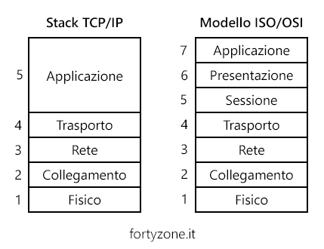

Tali protocolli utilizzano **TCP** o **UDP** come meccanismo di trasporto.

A differenza del TCP, le applicazioni basate su UDP devono provvedere a definire delle proprie routine per **gestire il controllo del flusso** e **situazioni di errore**, dato che UDP garantisce prestazioni migliori a causa del ridotto overhead per la mancanza di queste gestioni.

I protocolli che impiegano il livello di trasporto utilizzano la **nozione di porta** per l'individuazione di un **servizio.**

Le porte sono numeri interi a 16 bit (da 0 a 65535, sia per TCP che UDP) che, abbinati agli indirizzi IP, sono utilizzati per stabilire una connessione tra le parti in comunicazione

**lANA** (Internet Assigned Numbers Authority) si occupa dell'attribuzione ufficiale di un servizio ad una porta. Distinguiamo:

* porte “ben note” (da 0 a 1023; servizi base o “storici”);
* porte registrate (da 1024 a 49151, servizi registrati);
* porte dinamiche o private;

## Modello Client Server

Molte applicazioni adottano il **modello client-server**:

gli utenti interagiscono con la parte **client** costruendo la richiesta per un particolare servizio e inviandola alla componente server utilizzando TCP/UDP.

il **server** è un programma che riceve una richiesta, esegue il servizio richiesto ed invia i risultati al client.

La comunicazione è effettuata mediante opportune API, tra cui:

* **Socket API:** Sono un'interfaccia di programmazione che permette la comunicazione tra processi, sia sulla stessa macchina (comunicazione locale) che su macchine diverse in una rete (comunicazione remota).

Una socket è una rappresentazione astratta della connessione tra due programmi. Un processo può creare una socket per ascoltare le connessioni in arrivo o per connettersi a un'altra socket.

* **Remote Procedure Call (RPC) API:** Le RPC (Remote Procedure Call) sono un paradigma di programmazione che permette a un programma di eseguire procedure su un altro sistema come se fossero locali. Esistono diversi framework e protocolli RPC, come JSON-RPC, XML-RPC e gRPC.

## Modello Peer-to-Peer (P2P)

Il modello **peer-to-peer** (**P2P**) è un paradigma di progettazione per le **applicazioni distribuite** in cui le entità partecipanti condividono le proprie risorse per contribuire attivamente alla fornitura del servizio.

A differenza dei modelli client-server tradizionali, in cui un server centralizzato fornisce servizi a clienti remoti, il modello P2P coinvolge partecipanti che agiscono sia come clienti che come fornitori di servizi o risorse.

Quindi, ogni entità (**peer**) partecipa alla fornitura del servizio **agendo** contemporaneamente come **client** e come **server**

Caratteristiche:

* **Sistema distribuito e decentralizzato:** Nel modello P2P, non c'è un'entità centralizzata che controlla o gestisce l'intera rete. I partecipanti sono equivalenti tra loro e collaborano per fornire e accedere alle risorse.
* **Condivisione di risorse:** I partecipanti nel modello P2P condividono le proprie risorse, come potenza di calcolo, larghezza di banda, file e altro. Ogni partecipante può agire sia come cliente che come fornitore di risorse.
* **Autoorganizzazione:** Il modello P2P è progettato per essere resiliente e autoorganizzante. Quando nuovi partecipanti si uniscono alla rete o quando alcuni partecipanti vanno offline, la rete può continuare a funzionare senza dipendere da un singolo punto di fallimento.

Nei sistemi P2P gli utenti accedono alle risorse in seguito ad una fase di **ricerca** di un **nodo** già **connesso.** E’ comunque necessario uno spazio di indirizzamento ed un algoritmo di routing.

* **Architettura overlay:** Spesso, il modello P2P utilizza un'architettura overlay, che è una rete virtuale costruita in cima alla rete fisica. Questa rete overlay facilita le comunicazioni tra i partecipanti e può essere più efficiente nella gestione delle risorse rispetto a una rete puramente fisica.